Тема: Похідна
Знайти похідну:
- у=2х
- у=12х
- у=45х
- у=-7х
- у=-34х
- у=-123х
- у=56х+6
- у=78-1,3х
- у=х²
- у=х³
- у=х²⁵
- у=х¹⁴⁶
- у=х⁻⁶
- у=х⁻¹¹
- у=х⁻⁸⁹
- 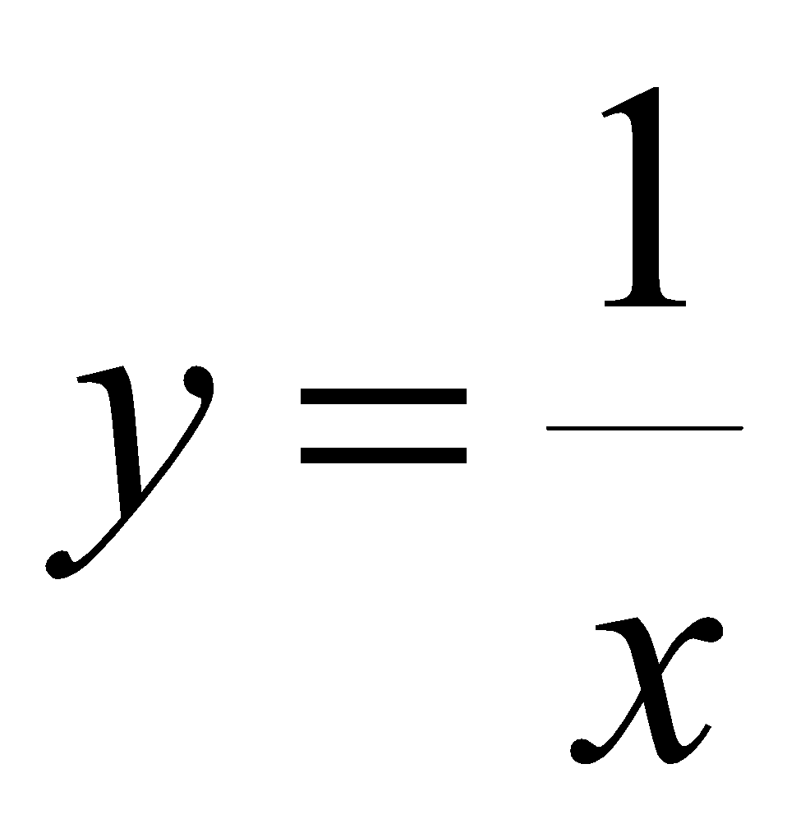
- 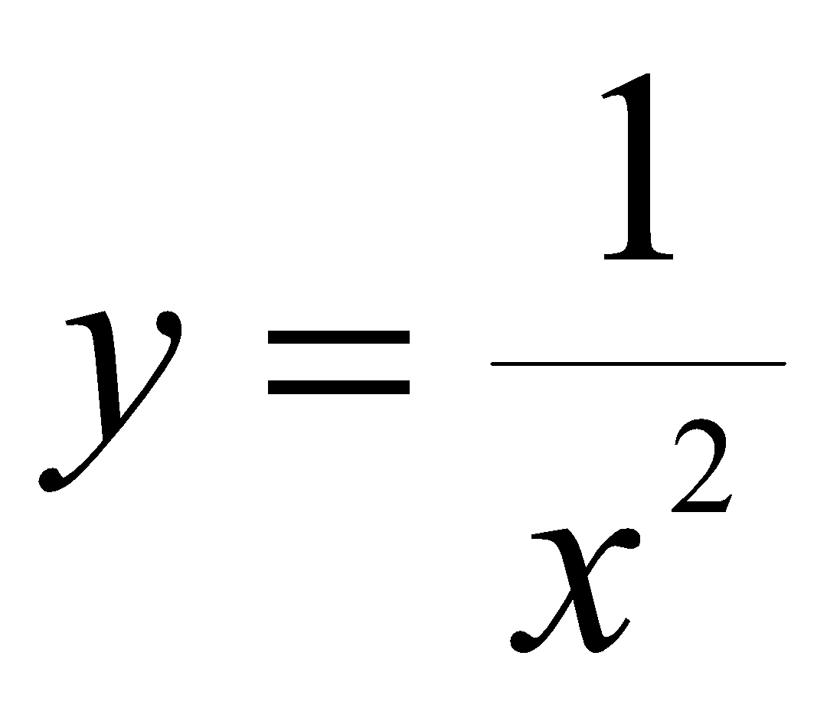
- 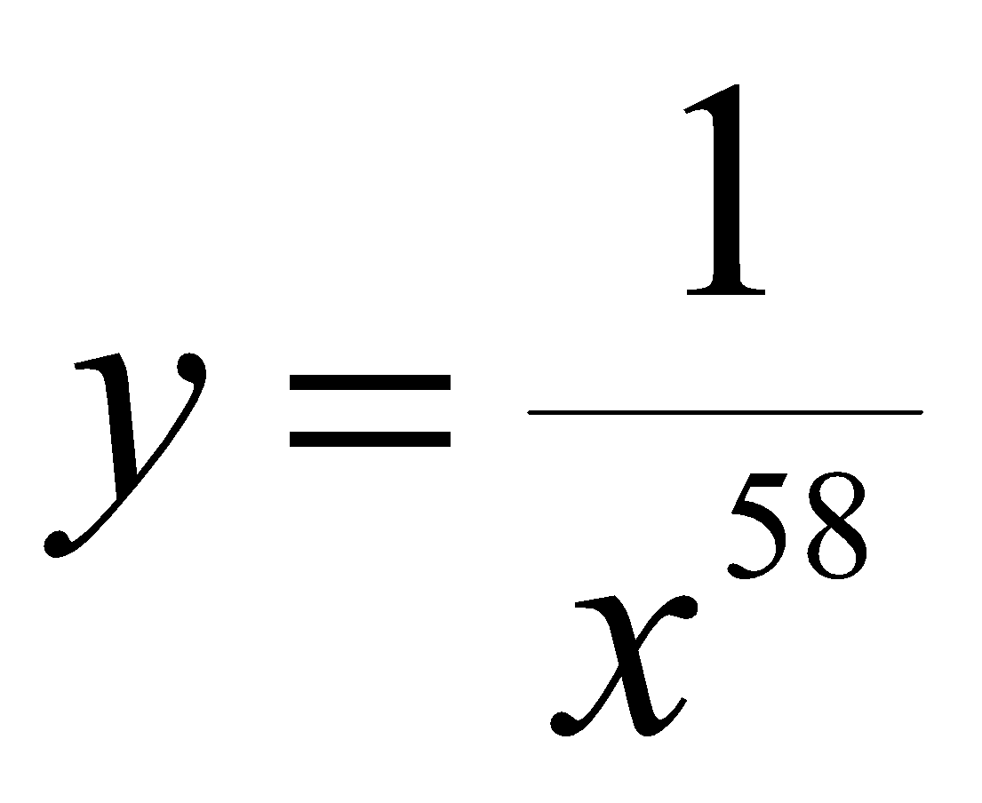
- 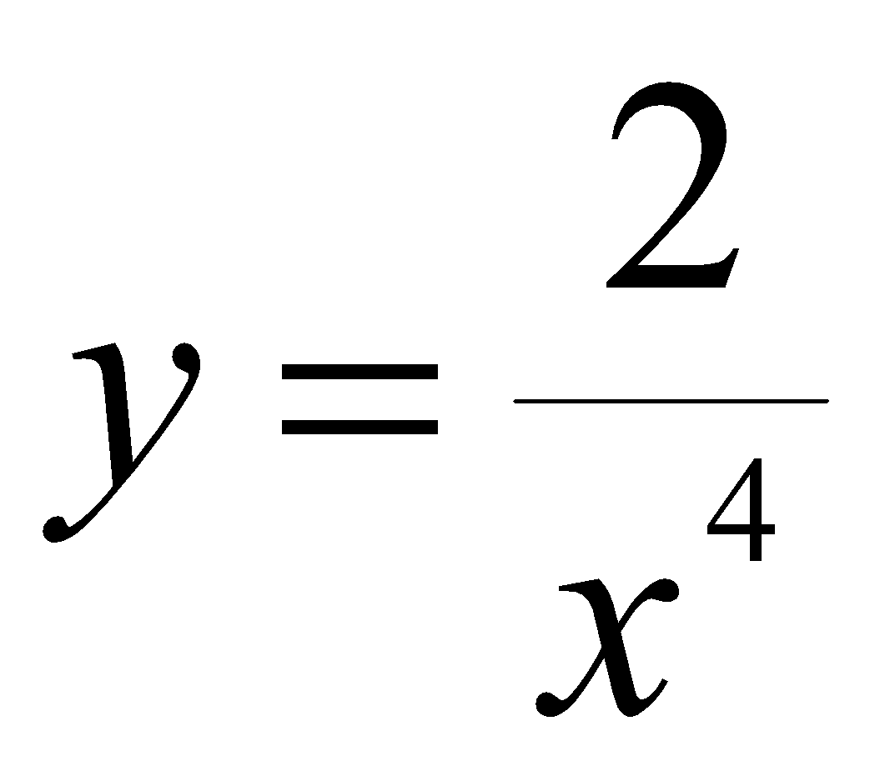
- 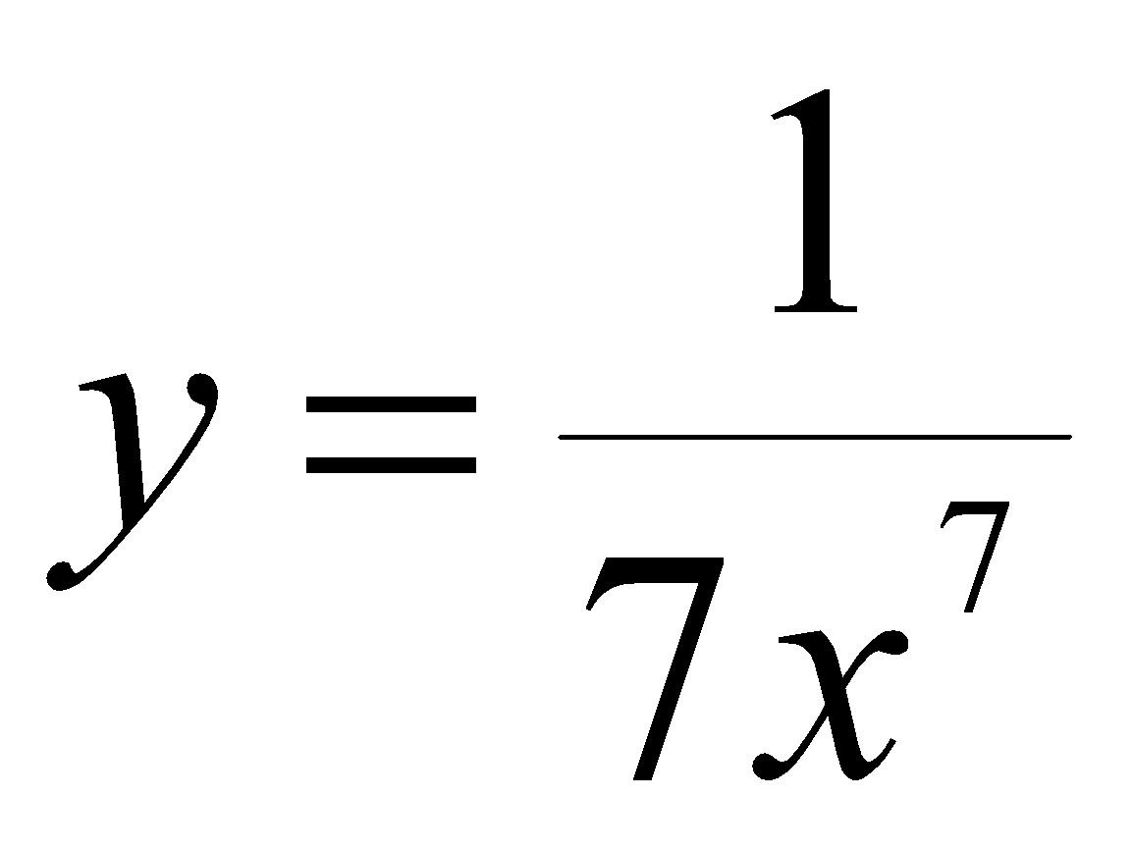
- 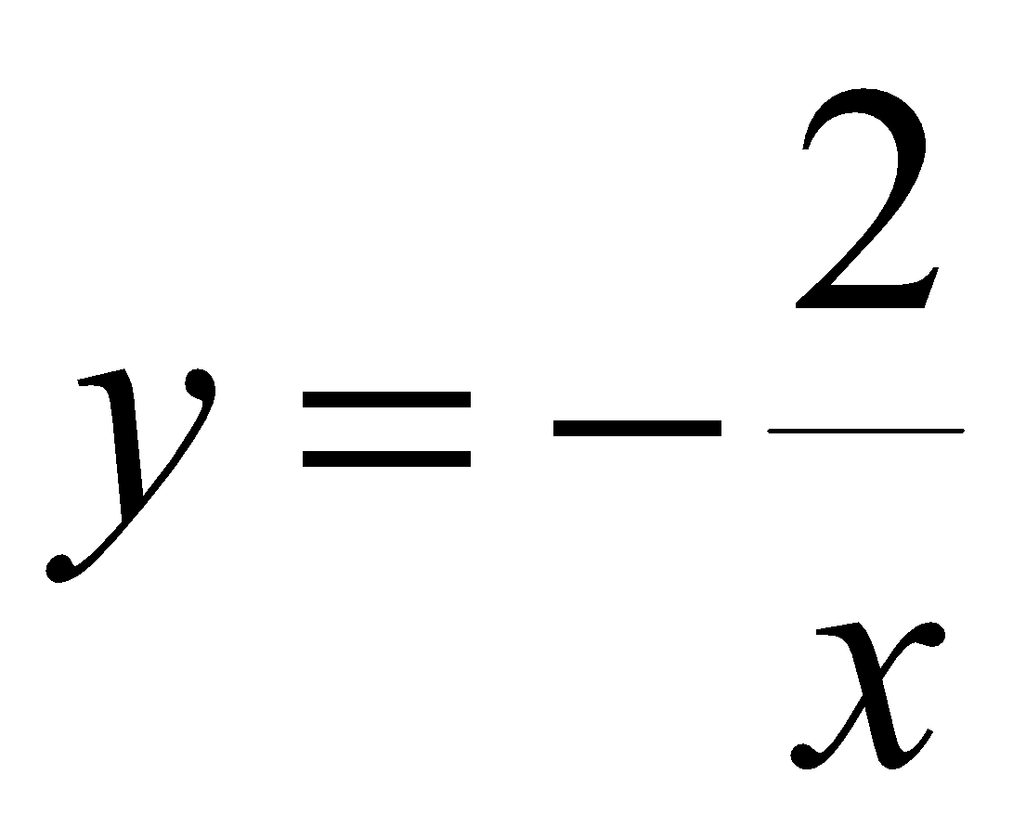
- 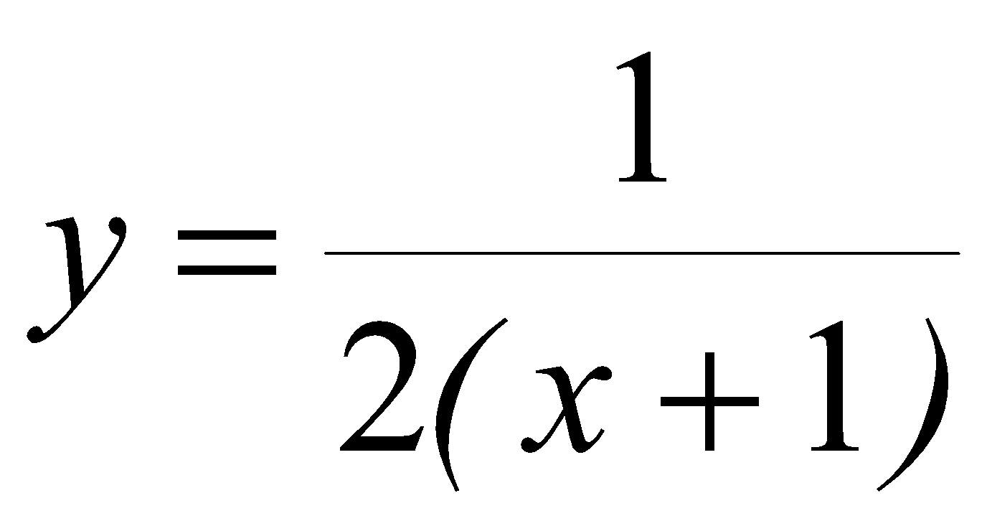
- 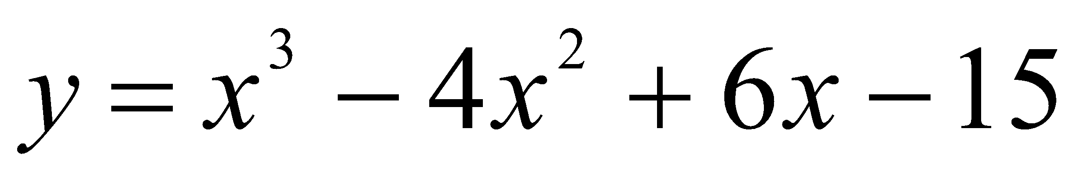
- 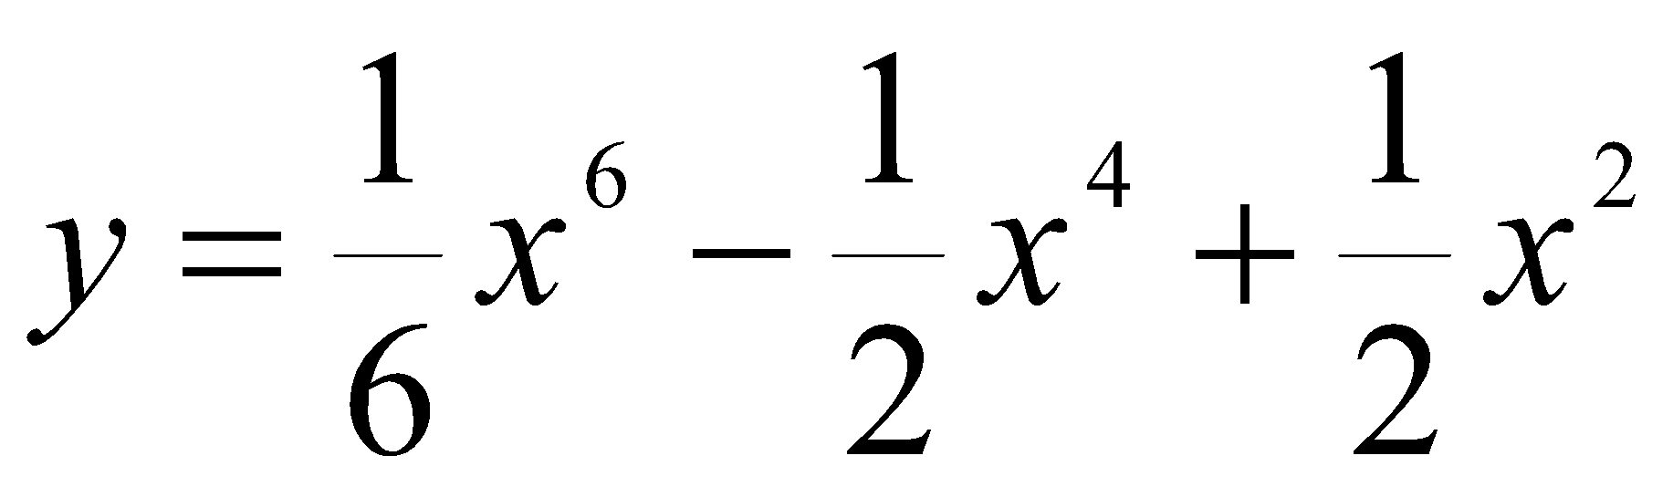
- 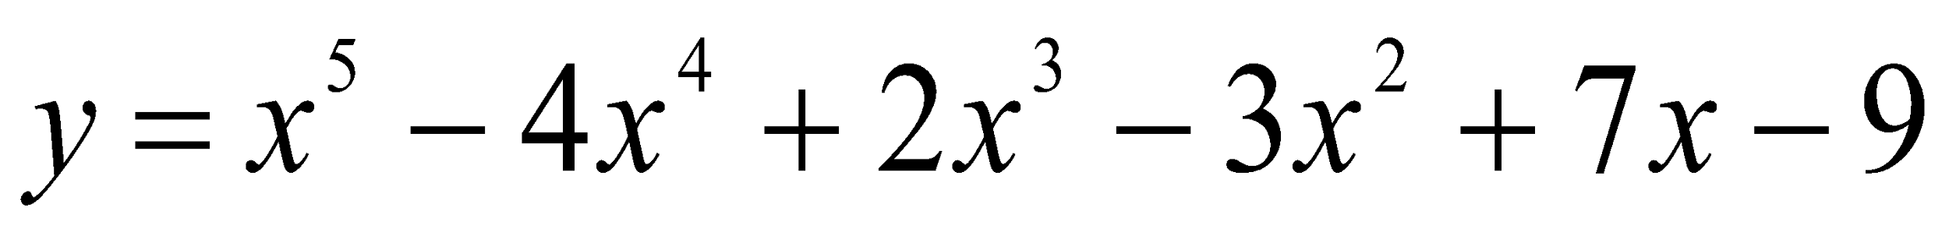
- 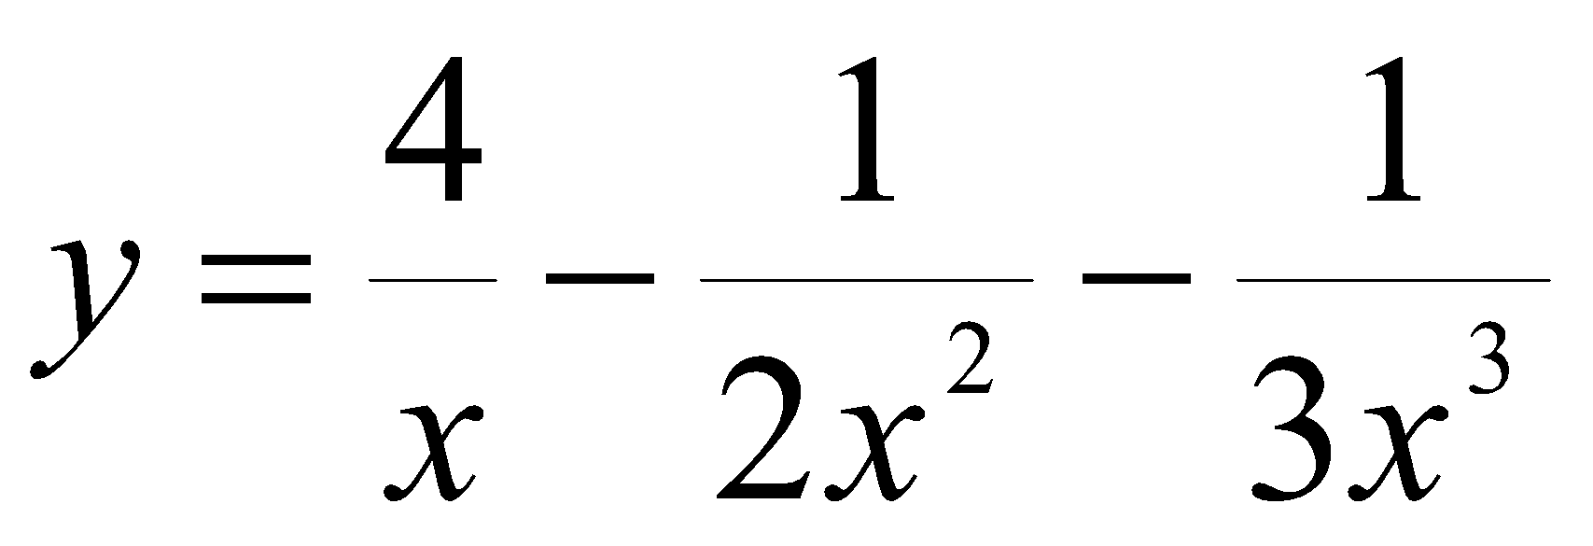
- 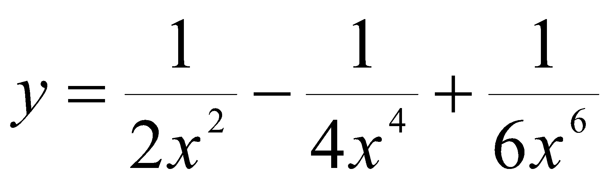
- 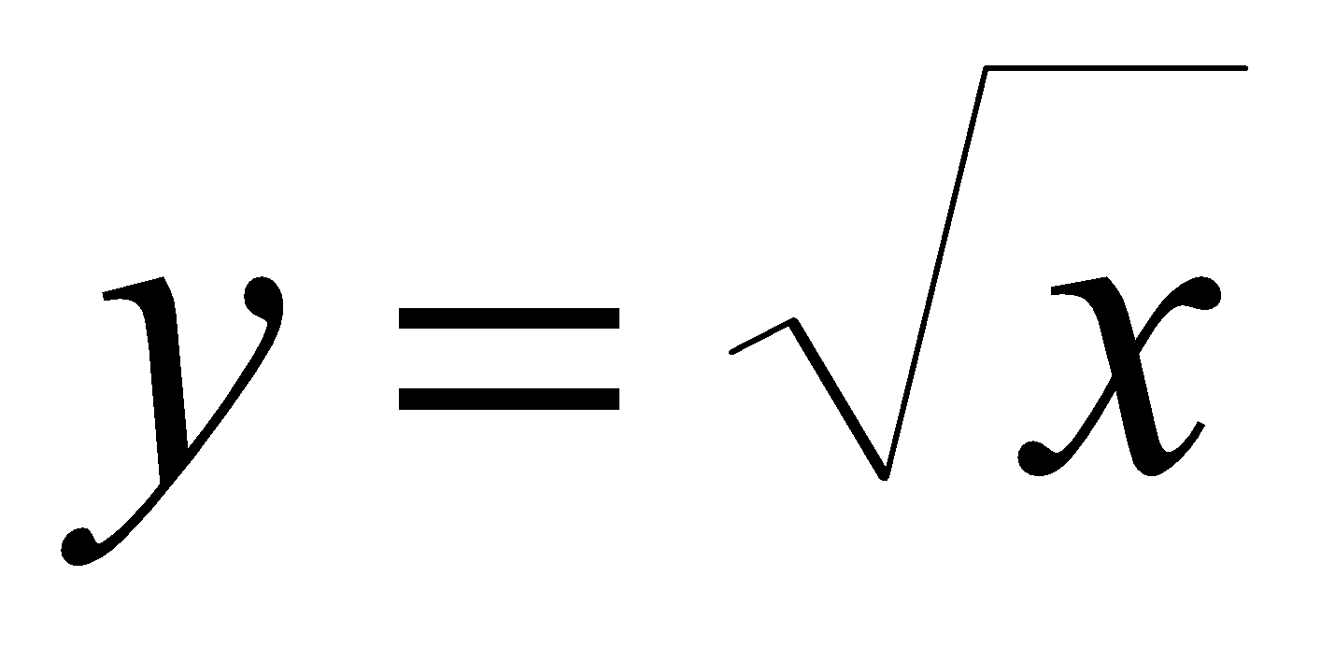
- 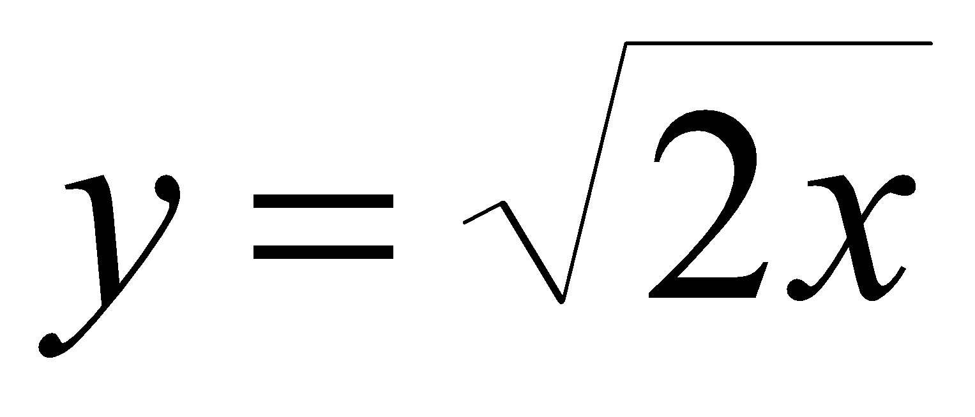
- 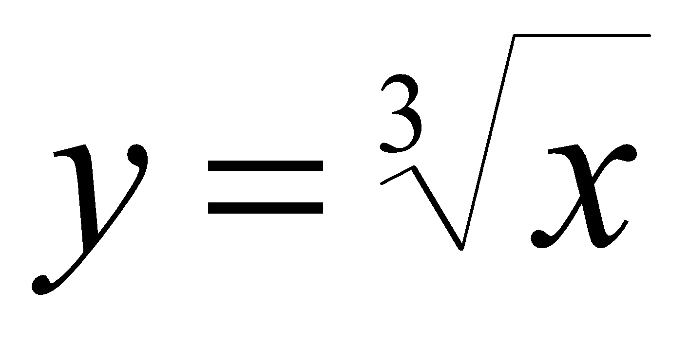
- 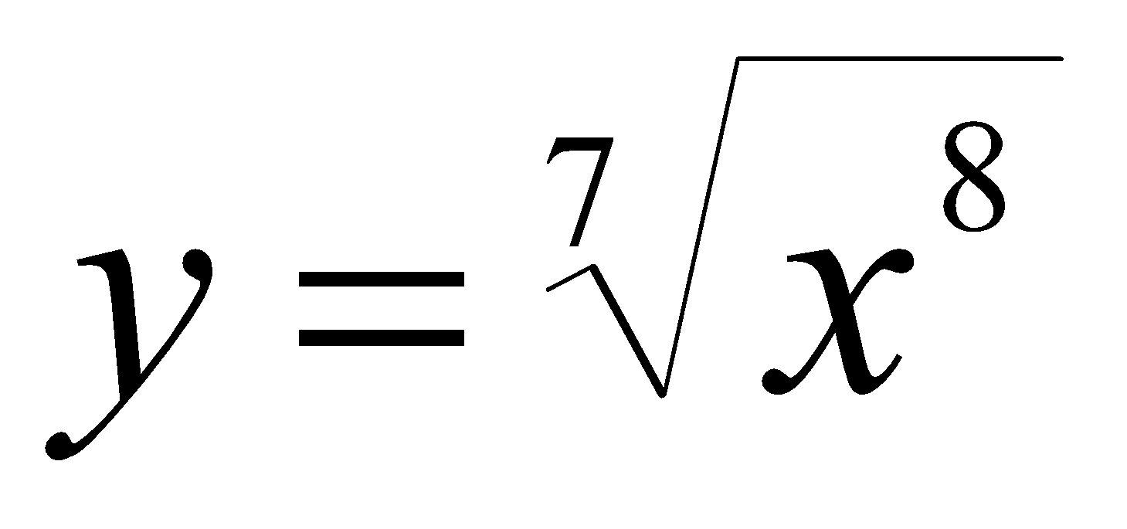
- 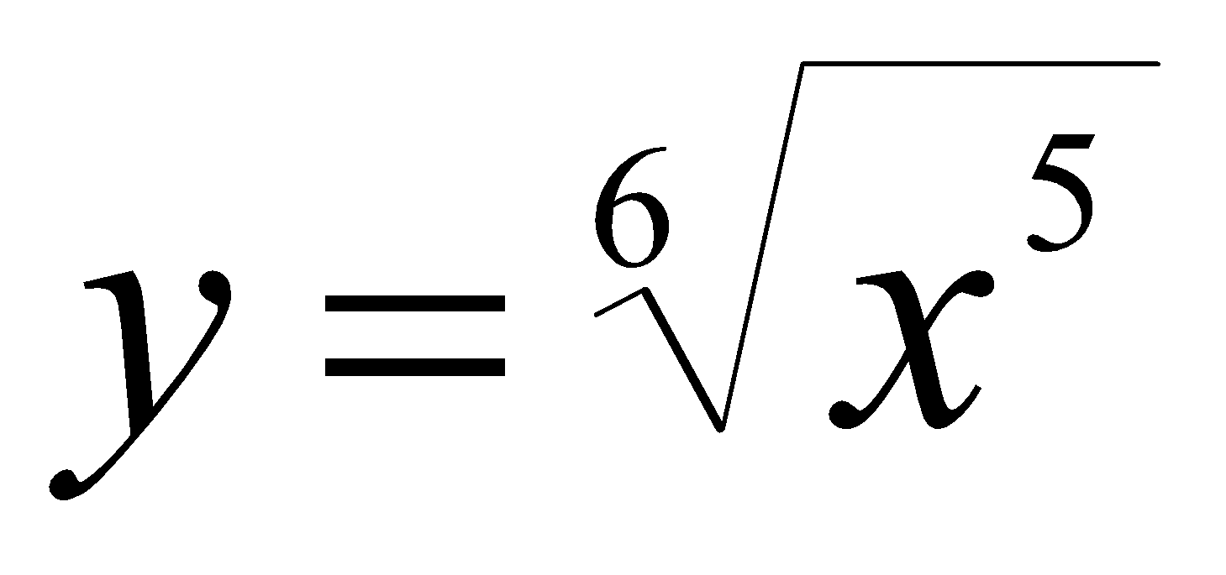
- 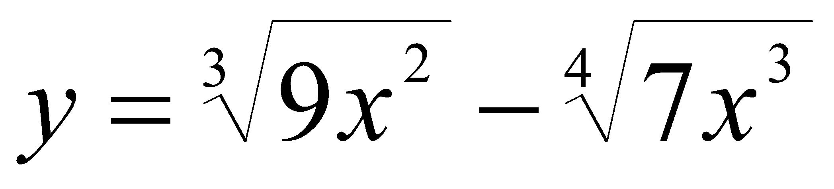
- 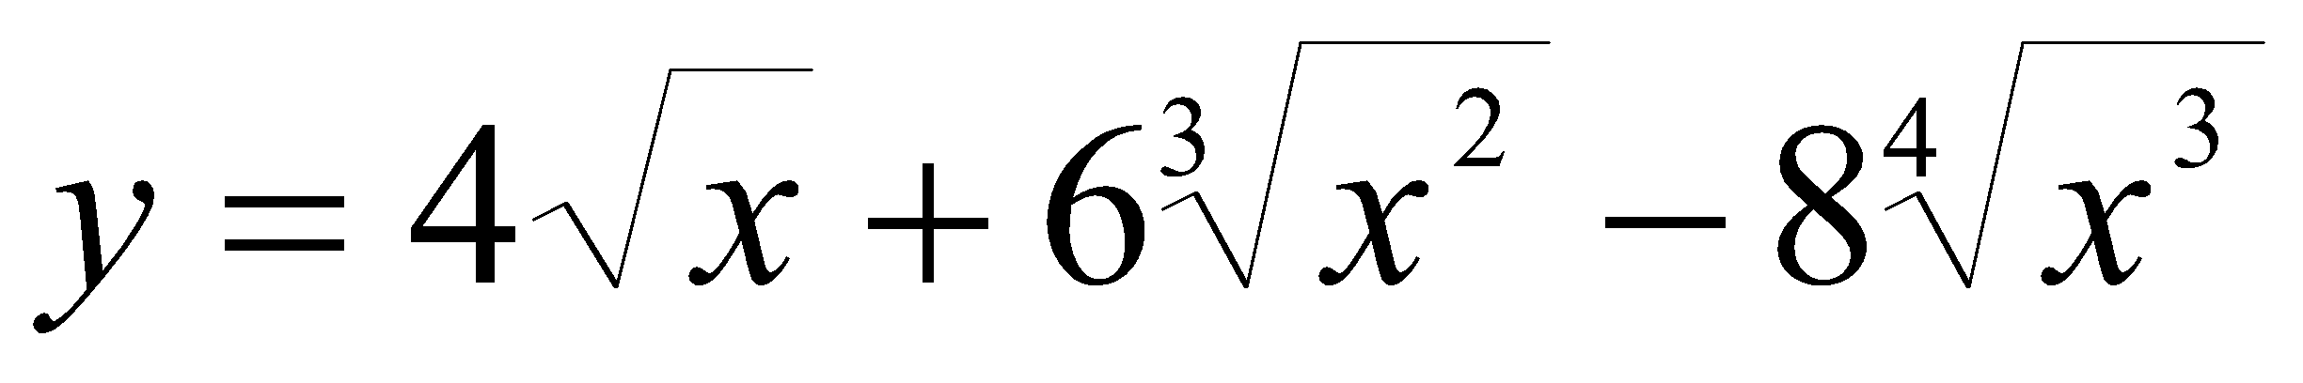
- 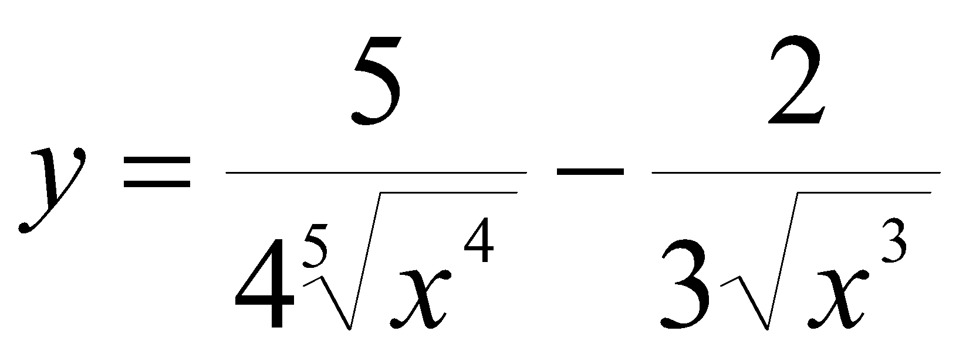
- 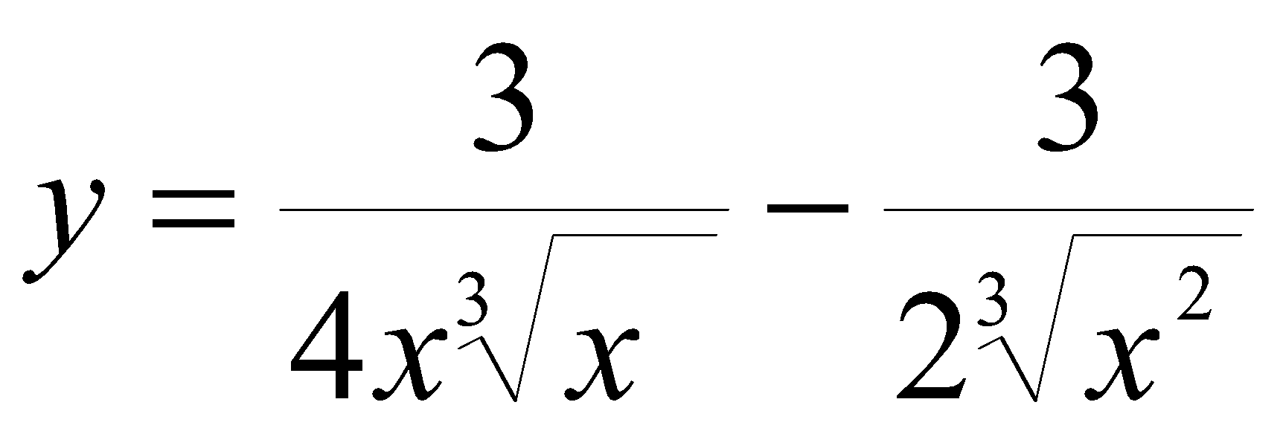
- у=е^{2х}
- у=е^{6х-2}
- у=cos2x
- y=sin(x+1)
- y=tg(x-4)
- y=ctg(x²)
- y=cos(x²-3x+7)
- y=sin(5x+x⁵-8)
- y=e^{x}lnx
- y=xlog₂(x+1)
- 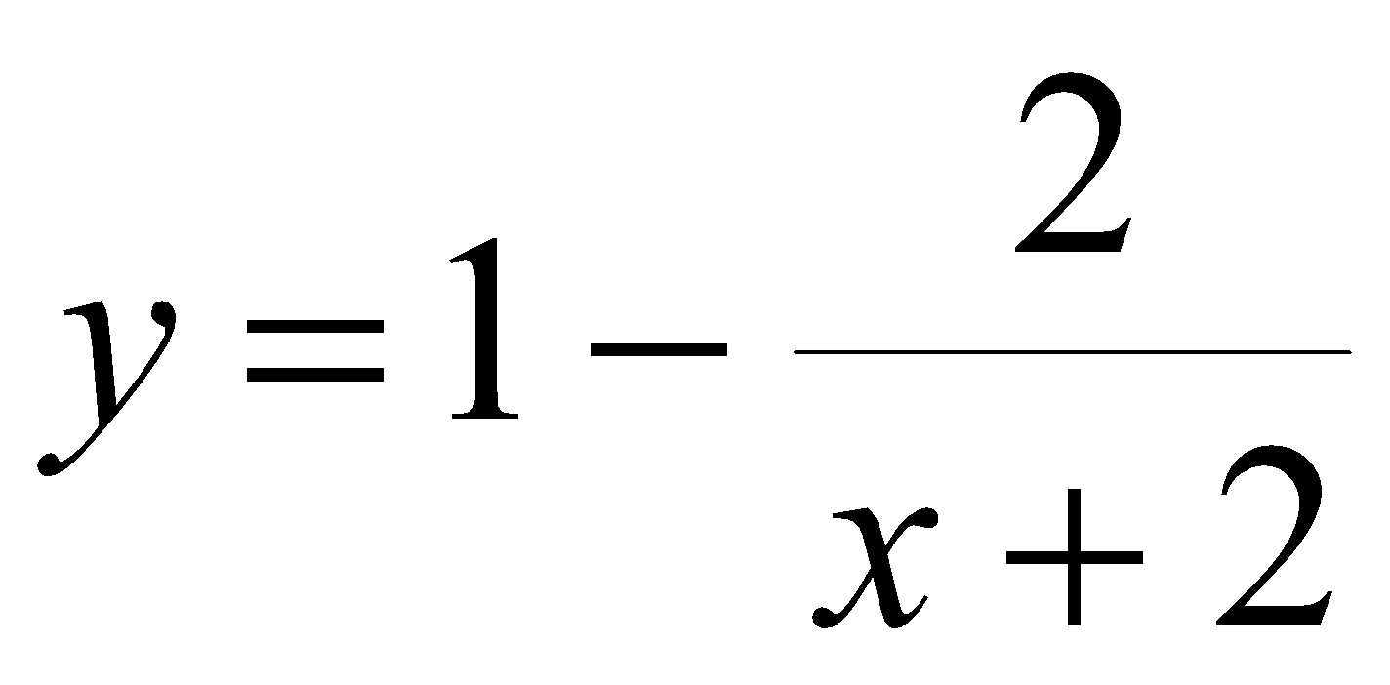
- 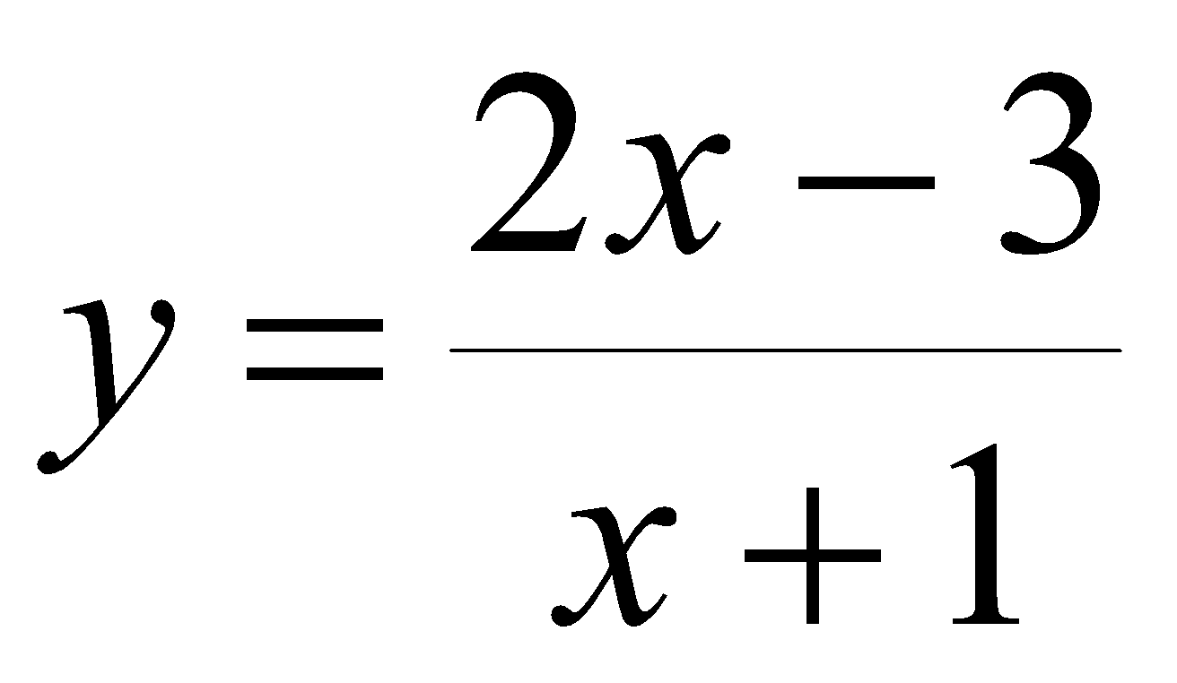
- 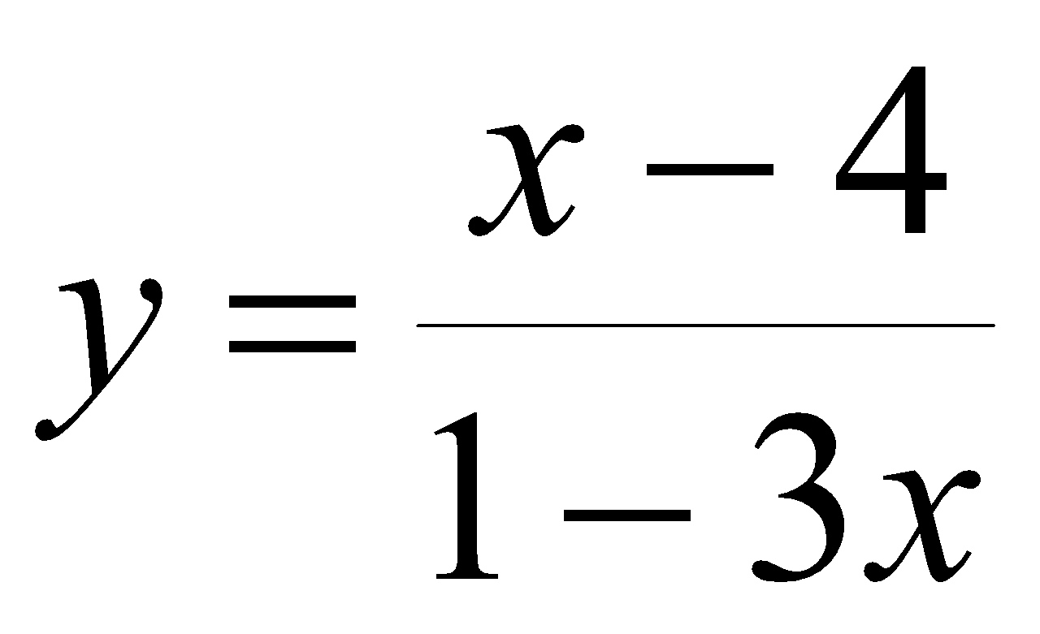
- 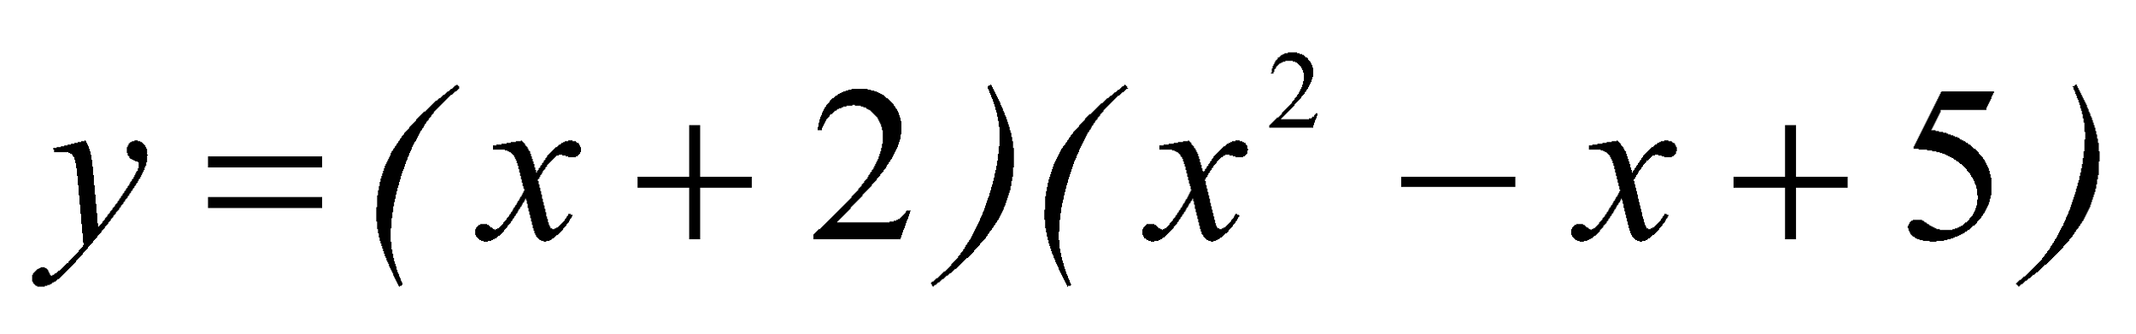
- 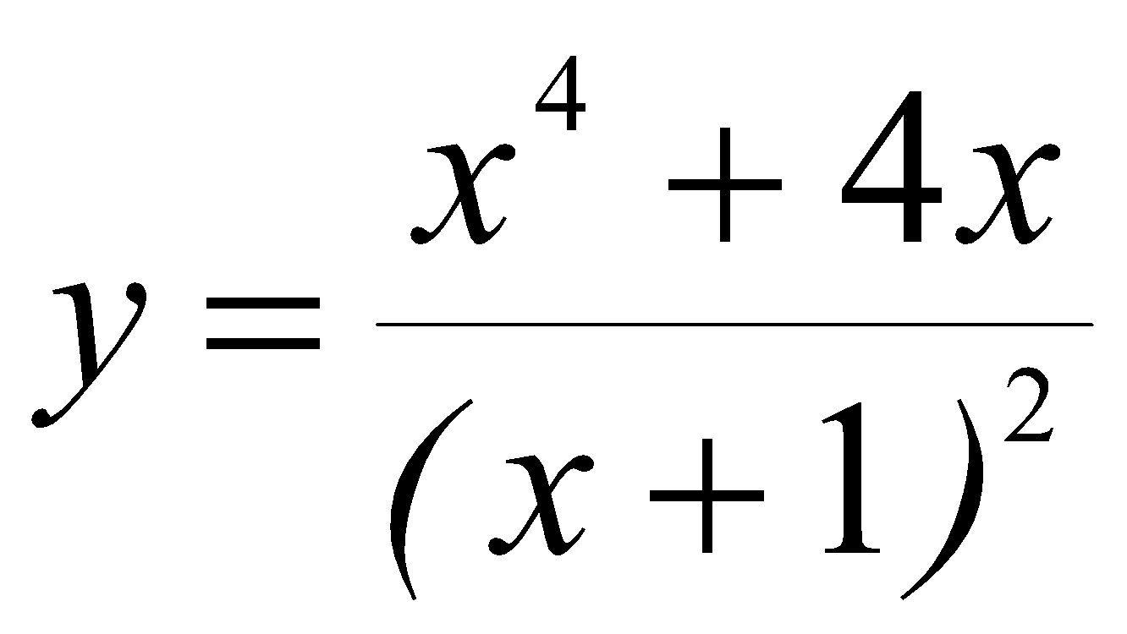
- 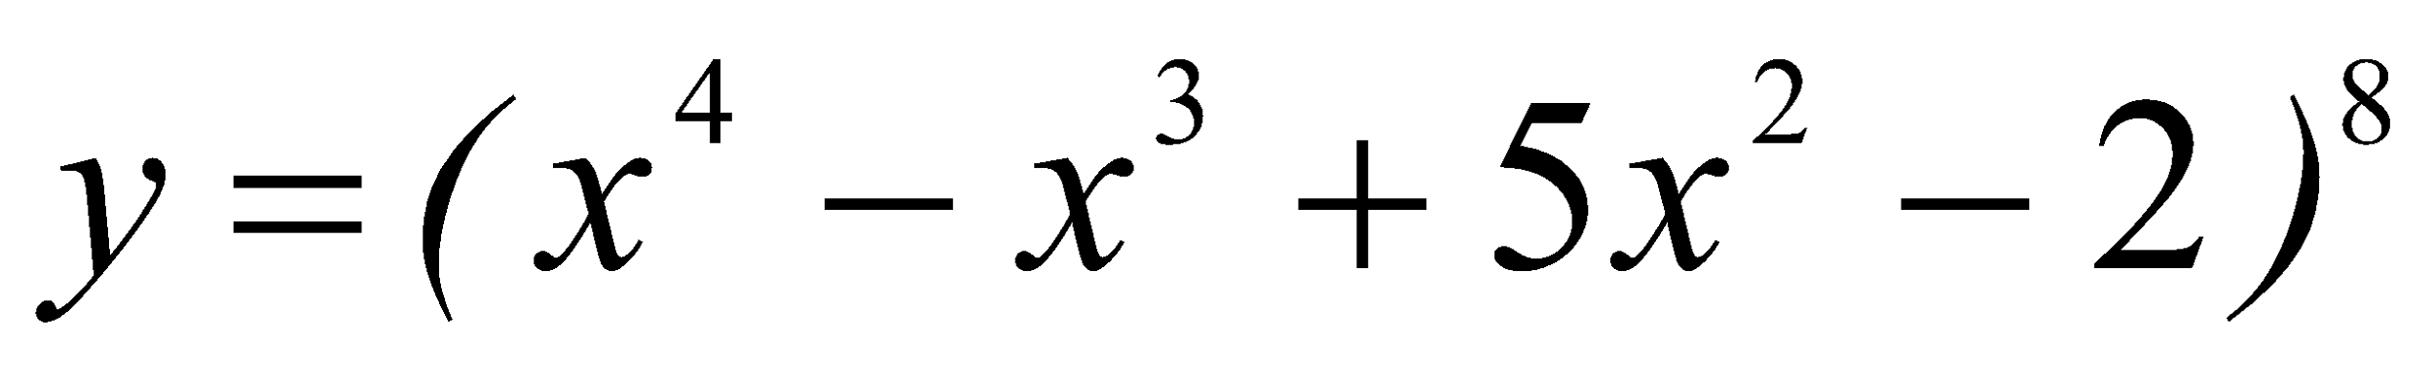
- 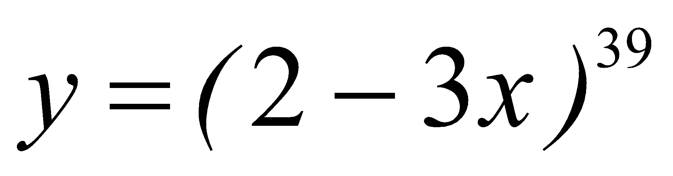
- 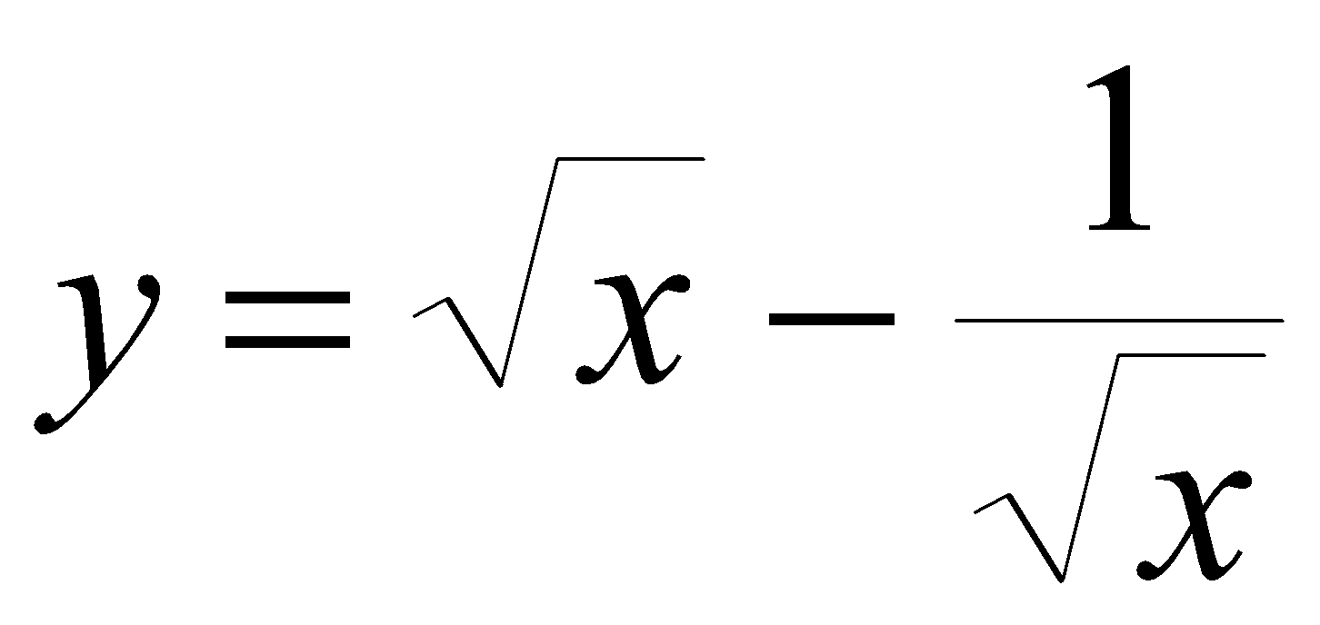
- 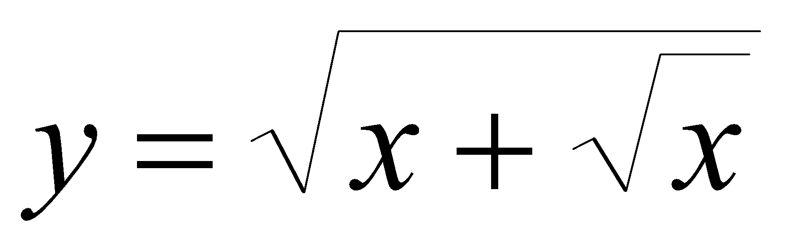
- 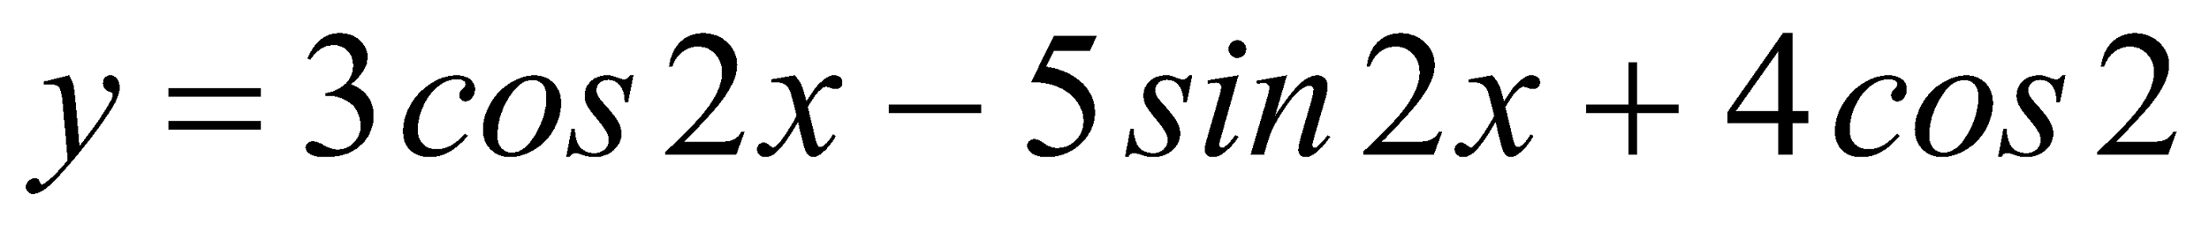
- 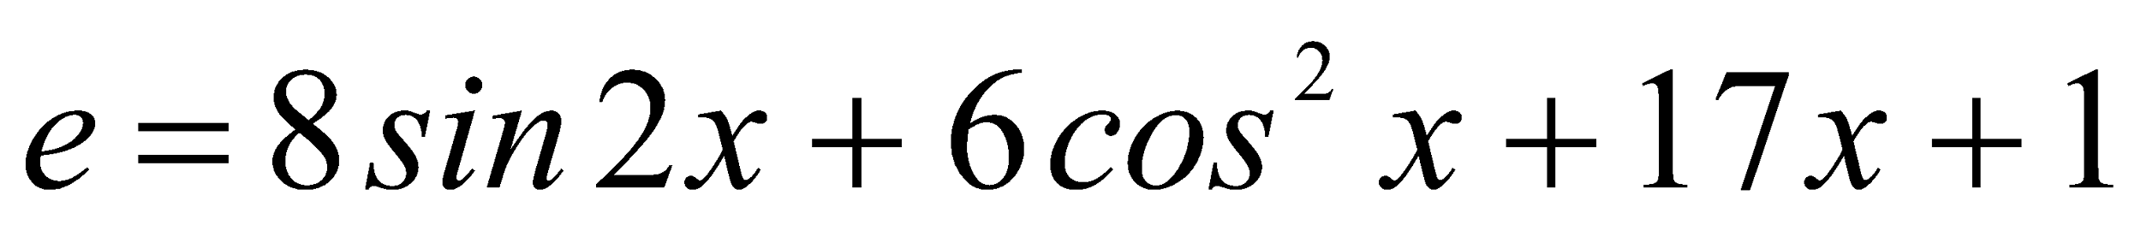
- 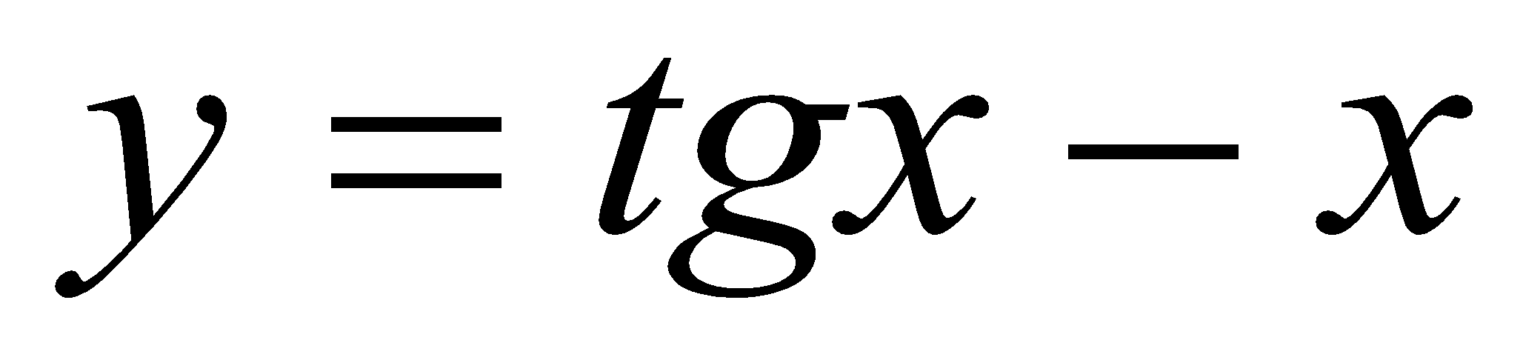
59.